**ВСЕРОССИЙСКАЯ ОЛИМПИАДА ШКОЛЬНИКОВ**

**ПО ТЕХНОЛОГИИ «Культура дома, дизайн и технологии»**

**2021-2022 учебный год**

**ШКОЛЬНЫЙ ЭТАП.**

**9-11 класс.**

1. **Выберите среди представленных инструментов только те, которые можно отнести к измерительным.** 1 балл

О штангенциркуль

О линейка

О микрометр

О чертилка

О наградка

2**. Определите, к каким двум типам профессий относится профессия «инженер-конструктор».** 1 балл

О человек — знак

О человек — природа

О человек — техника

О человек — человек

О человек— художественный образ

3**. Рассмотрите приведённый рисунок. Определите, какая сельскохозяйственная культура изображена на нем.** 1 балл

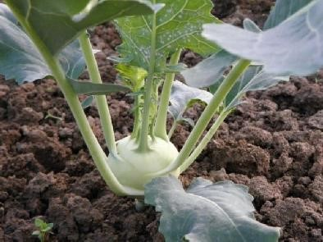

О капуста полевая

О капуста цветная

О капуста брокколи

О капуста кольраби

О капуста брюссельская

О капуста белокочанная

4. **Можно ли осуществить передачу информации с помощью электромагнитных волн?** 1 балл

О возможно

О невозможно

О возможно только для смартфонов, работающих с сетями 5G

О возможно только через оптоволоконную сеть или Wi-Fi

5**. При выполнении чертежа цилиндрической детали с торцевой фаской допускается указывать на чертеже в соответствии с ГОСТ размер фаски следующим образом:**

1 балл

О 3 х 450

О 0.3 см х 45 гр.

О 45 0 х 3

О З мм : 45 град.

6. **Из предложенных чертежей выберите гласный вид детали изображенной на рисунке.** 1 балл



1  2 

3  4 

7. **Как называется элемент электрической схемы, изображённый на рисунке? **1 балл

О сопротивление

О электродвигатель

О предохранитель

О электромагнит

8. **Из предложенных рисунков выберите тот, на котором изображена червячная передача**. 1 балл

О 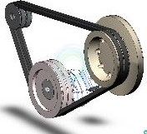 О 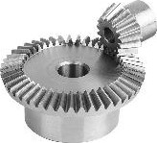 О 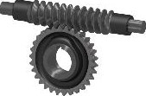 О 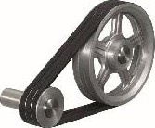

9**. Оптовая цена наборов для рукоделия из фетра — 1 50 рублей. Розничная цена на 20 % выше оптовой, Какое наибольшее число таких наборов можно купить по розничной цене на 0 ООО рублей?** 1 балл

|  |  |
| --- | --- |
| Число |  |

10. **Серёжа выпилил из фанеры деталь (см. чертёж детали).**

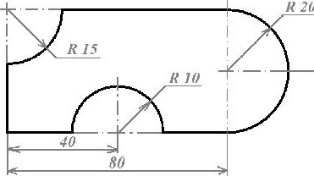

Чертёж детали

На чертеже размеры указаны в сантиметрах. Серёжа решил покрасить деталь с двух сторон синей масляной краской.

Определите, сколько краски понадобится, чтобы покрасить деталь с двух сторон в синий цвет (см, расход краски). При расчётах примите т 3, 14.

Расход краски

|  |  |  |
| --- | --- | --- |
|  | Цвет масляной краски | Площадь, которую можно покрасить Л г краски (в кв, дециметрах) |
|  | Белая | 1 |
| 2 | Жёлтая | 1 |
| з | Зелёная | 1,3 |
| 4 | Синяя | 1,5 |
| 5 | Чёрная | 2 |

Ответ дайте в граммах, округлив до целых. В ответ запишите только число. 2 балла

|  |  |
| --- | --- |
| Число |  |

11. **Выберите из списка понятие, о котором говорится в тексте**,

 — это новая стадия развития интернета, когда к нему подключено больше вещей, чем людей. Переход к ней случился в 2008—2009 годах, когда количество устройств в сети обогнало численность населения Земли. Объекты, окружающие нас, объединены д компьютерную сеть. Они обмениваются информацией между собой и работают без вмешательства человека в режиме реального времени. Внедрение  стало возможным за счёт широкого распространения интернета, смартфонов, беспроводных сетей, удешевления электронных компонентов и обработки данных. На практике такие системы обычно состоят из сети умных устройств и облачной платформы, к которой они подключены. К ним примыкают системы хранения, обработки и защиты собранных датчиками данных», 1 балл

О лазер

О нейросеть

О робот о интернет вещей

12. **Из предложенных материалов выберите тот, который произведён с использованием нанотехнологий**. 1 балл

О бумага

О графен

О сталь

О поликарбонат

13. **Расположите транспортные средства в порядке их появления**. 1 балл

СКУТЕР САМОКАТ СЕГВЕЙ

14. **Из предложенных изображений швейных машин выберите машины с механическим приводом.** 1 балл

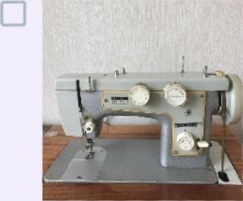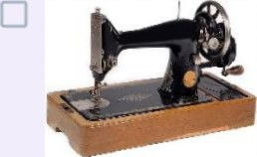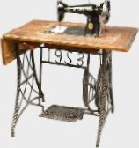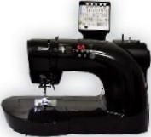

15. **На рисунке изображена принципиальная схема электростанции, Какая это электростанция?** 1 балл

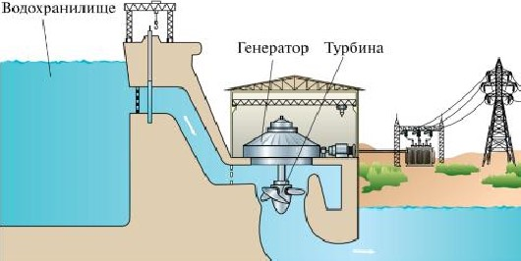

О геотермальная

О тепловая

О атомная

О гидроэлектростанция

16. **Что объединяет транспортные средства, изображённые на рисунках?** 1 балл

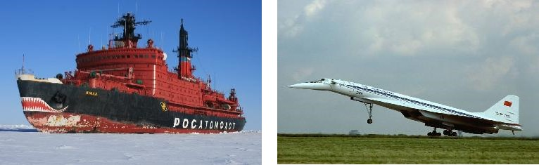

О появились в ХХ веке

О имеют двигатель внутреннего сгорания

О имеют двигатель — паровую машину

17. **Определение какого понятия приведено ниже?** 1 балл

 — модели готовой одежды, поставляемые крупными модельерами в массовое производство. Одежда продаётся как в маленьких магазинах — бутиках, так и в крупных универсальных магазинах»,

О мода

О от кутюр

О силуэт

О прет-а-порте

18**. Выберите средства распространения рекламы,** Выберите все правильные ответы. 1 балл

О наружная

О печатная

О беседа с родителями

О в СМИ

19. **Выберите услуги, относящиеся к видам социальных услуг,** Выберите все правильные ответы. 1 балл

О жилищно-коммунальные

О информационные

О правовые

О педагогические

20. **Из основных компонентов пищи выберите те. которые служат источниками энергии для человеческого организма.** 1 балл

О белки

О жиры

О углеводы

О витамины

О минеральные вещества

О вода

21. **Полина хочет украсить квадратную декоративную подушку помпонами, пришитыми по периметру на расстоянии 5 см. Сколько помпонов ей понадобится, если размер подушки — 50 см х 50 см?** 1 балл

|  |  |
| --- | --- |
| Число |  |

22. **В какой технике выполнено изделие, изображённое на рисунке?** 1 балл

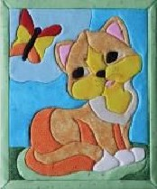

О кинусайга

О канзаши

О квиллинг

О фелтинг

23. **Швейной фабрике нужно приобрести 400 м ткани у одного из трёх поставщиков. Какова наименьшая стоимость такой покупки с доставкой (в рублях)?** Цены и условия доставки приведены в таблице.

В поле ответа введите только число, 2 балла

|  |  |  |  |
| --- | --- | --- | --- |
| Поставщик | Цена ткани (руб, за  м) | Стоимость доставки | дополнительные условия |
| А | 420 | 10 200 |  |
| Б | 480 | 8200 | При заказе на сумму больше 1 50 000 руб. доставка бесплатно |
| В | 430 | 8200 | При заказе на сумму больше 200 ООО руб. доставка бесплатно |

|  |  |
| --- | --- |
| Число |  |